消费品召回计划
生产者名称 | 涟源市好怡电器厂
产品名称 | 室内加热器
品牌 | 好文钻石
涉及数量 | 50台
型号/规格 | DQY—814/900W
生产起止日期 | 2024年10月30日
生产批号/批次 | /
产品描述及外观图片 | 电取暖器，型号/规格:DQY—814/900W  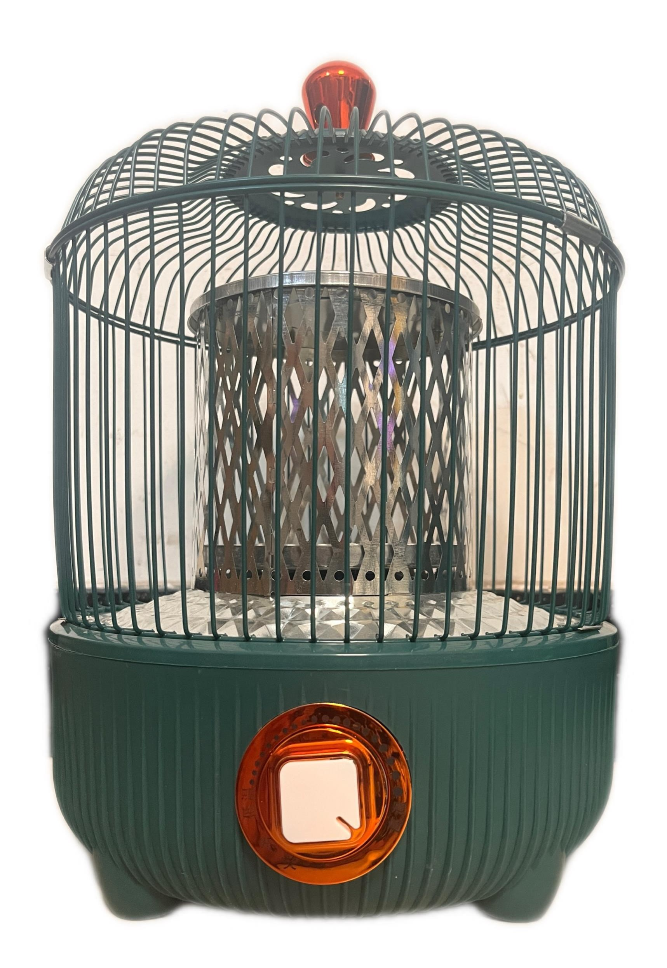
存在的缺陷 | 产品非正常工作、电源连接和外部软线、接地措施等三项不符合GB4706.23-2007标准要求
可能导致的后果 | 消费者在使用过程中可能发生短路和触电
避免损害发生的应急处置方式 | 告知消费者可能存在的风险，立即停止使用
具体召回措施 | 公告召回，为消费者免费退货
召回负责机构 | 涟源市好怡电器厂
召回联系方式 | 梁娟 18873802322
召回进度安排 | 2025年7月28日至2025年12月28日
其他需要报告的内容 | /
其他信息 | 用户可登录国家市场监督管理总局缺陷产品召回技术中心网站（www.samrdprc.org.cn）、中国产品安全与召回信息网（www.recall.org.cn），关注微信公众号（SAMRDPRC），了解更多信息，反映缺陷线索。

